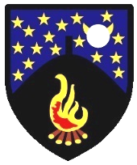
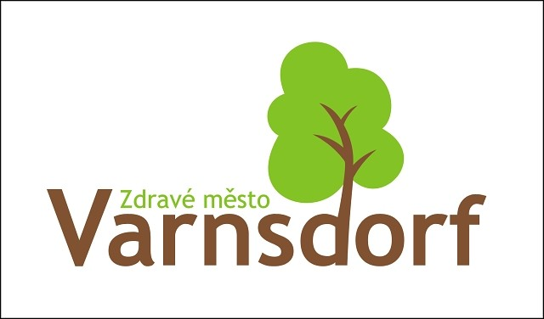

PODPOŘTE S NÁMI

EVROPSKÝ TÝDEN MOBILITY A
EVROPSKÝ DEN BEZ AUT

VE VARNSDORFU

C Y K L O H R Á T K Y
soutěž pro malé a mladé cyklisty

sobota 17. 9. 2011 od 10.00 hodin
v parku u divadla

Týden od 16. do 22. září je Evropským týdnem mobility a středa 22. 9. 2010 je Evropským dnem bez aut. Junák – svaz skautů a skautek ČR, středisko Lužan Varnsdorf a Zdravé město Varnsdorf se k této celoevropské kampani připojují. Podpořte ji společně s námi – jste srdečně zváni na tradiční akci CYKLOHRÁTKY.
Soutěžící na kolech budou na stanovištích plnit úkoly, ve kterých si ověří své znalosti v poznávání dopravních značek, řešení dopravních situací a vyzkouší si své dovednosti ve slalomu, skoku přes překážku a naučí se základy první pomoci. Nejlepší budou oceněni. Malým soutěžícím budou jistě nápomocni rodiče.

